Комплектующие к увлажнителям

Бренд:
Kranz
Страна-производитель:
Китай

Полное описание
Подробнее о производителе
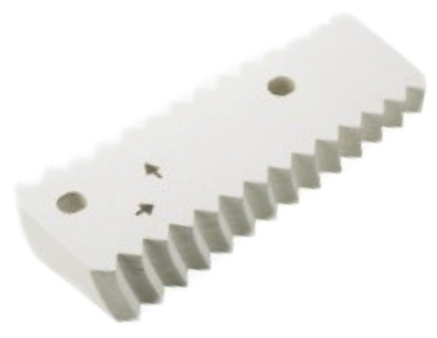 | VH-3140-1 | Абсорбирующая бумага для камеры увлажнителя
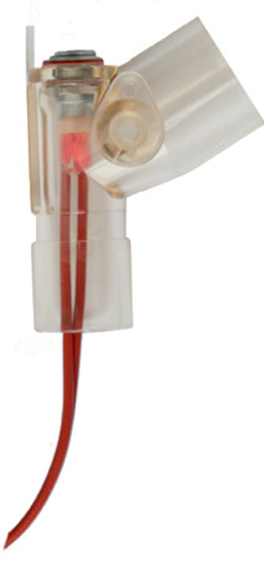 | HW-LR175 | Нагревательный элемент многоразового использования
 | HW-LR145 | Нагревательный элемент многоразового использования
 | HW-LR125 | Нагревательный элемент многоразового использования
 | HW-LR115 | Нагревательный элемент многоразового использования
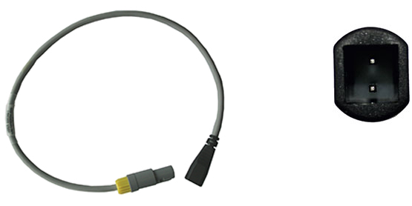 | HWA-730L01 | Адаптер нагревательного элемента с одним проводом нагрева, серия 07 (тип коннектора Lemo)
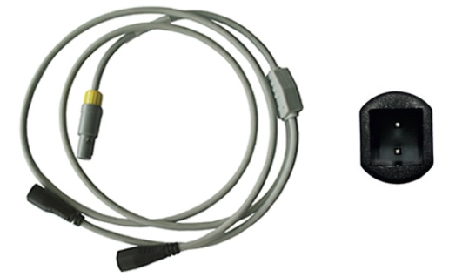 | HWA-730L02 | Адаптер нагревательного элемента с двойным проводом нагрева, серия 07 (тип коннектора Lemo)
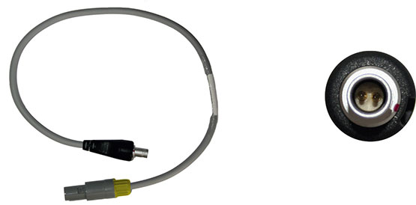 | HWA-730M01 | Адаптер нагревательного элемента с одним проводом нагрева, серия 07 (тип коннектора Molex)
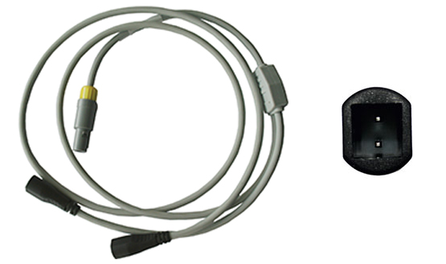 | HWA-730M02 | Адаптер нагревательного элемента с двойным проводом нагрева, серия 07 (тип коннектора Molex)
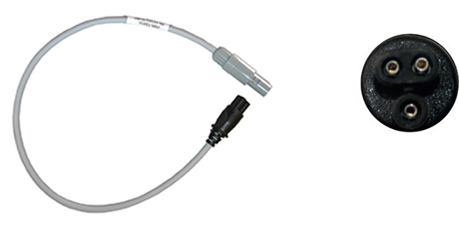 | HWA-730F01 | Адаптер нагревательного элемента с одним проводом нагрева, серия 07 (тип коннектора F&P)
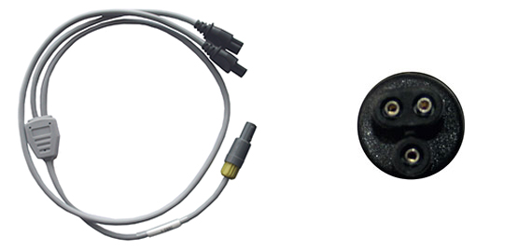 | HWA-730F02 | Адаптер нагревательного элемента с двойным проводом нагрева, серия 07 (тип коннектора F&P)
 | HWA-850L01 | Адаптер нагревательного элемента с одним проводом нагрева, серия 08 (тип коннектора Lemo)
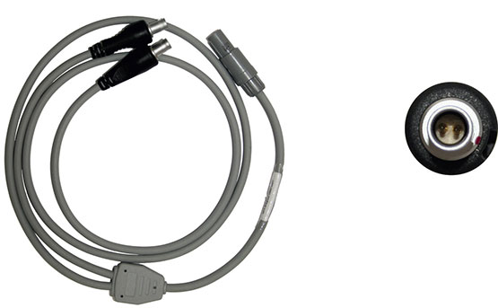 | HWA-850L02 | Адаптер нагревательного элемента с двойным проводом нагрева, серия 08 (тип коннектора Lemo)
 | HWA-850M01 | Адаптер нагревательного элемента с одним проводом нагрева, серия 08 (тип коннектора Molex)
 | HWA-850M02 | Адаптер нагревательного элемента с двойным проводом нагрева, серия 08 (тип коннектора Molex)
 | HWA-850F01 | Адаптер нагревательного элемента с одним проводом нагрева, серия 08 (тип коннектора F&P)
 | HWA-850F02 | Адаптер нагревательного элемента с двойным проводом нагрева, серия 08 (тип коннектора F&P)
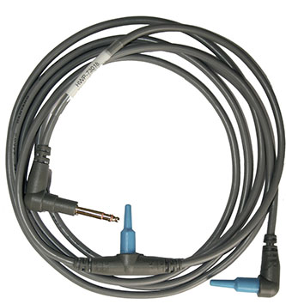 | HWP-73015 HWP-73011  HWP-73013 HWP-73015  HWP-73018 HWP-85015 | Температурный датчик
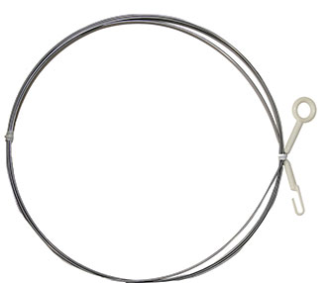 | HWD-210 | Струна для протяжки гибкого нагревателя 2.1м
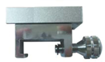 | VH-PS-2100140 | Крепление для увлажнителя на горизонтальную шину
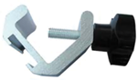 | VH-PS-2100141 | Крепление для увлажнителя на вертикальную стойку
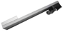 | VH-PS-2100142 | Крепление полозковое
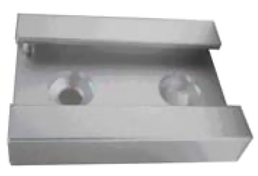 | VH-PS-2100143 | Крепление настенное
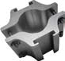 |  | Крепление на вертикальную стойку двустороннее

